Projekt:

„Pořízení pergoly na přírodní zahradu“

je spolufinancován z Dotačního programu Jihočeského kraje

„Podpora školství“
Opatření 1 „ Vybavení mateřských škol a základních škol, zřizovaných obcemi učebními pomůckami se zaměřením na polytechnické vzdělávání; vybavení a úpravy školních zahrad těchto zařízení (investičního i neinvestičního charakteru)

a za finančního přispění obce Plavsko

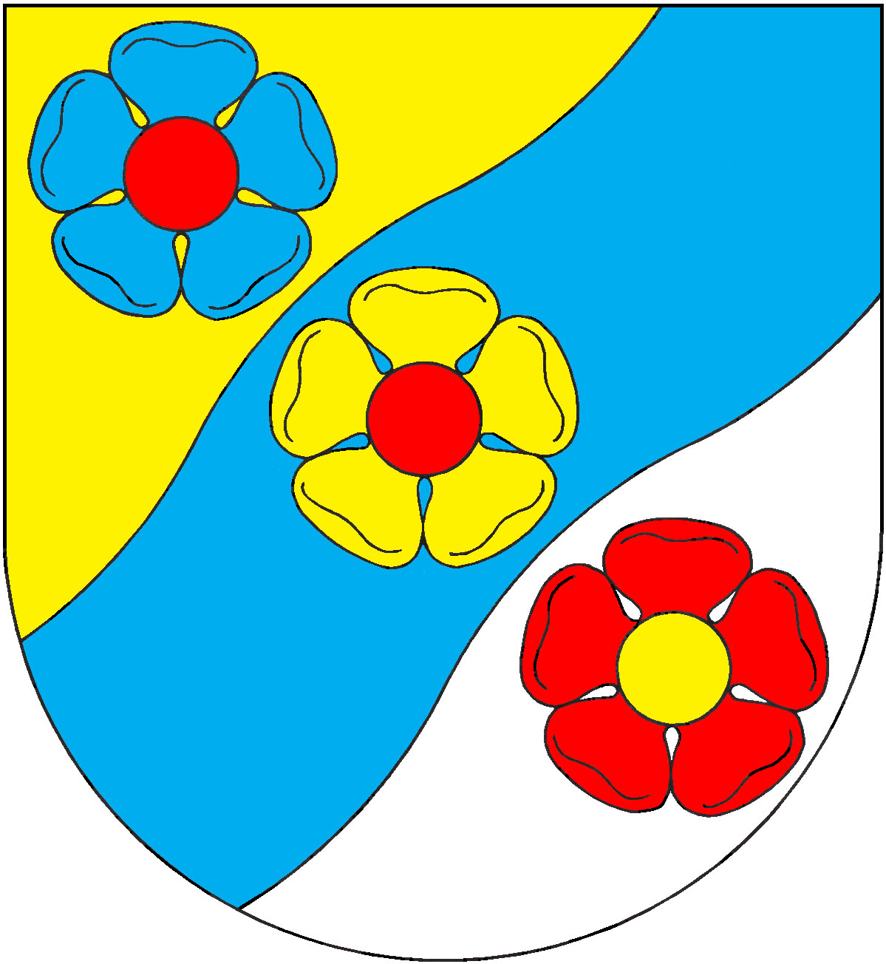

Plavsko

